

Yıldız Teknik Üniversitesi,
Bilgisayar Mühendisliği Bölümü,

2020-2021 Öğretim Yılı Bahar yy.,

BLM2022 Bilgisayar Donanımı,

Kısa Sınav – 1,

Süre 50 dk

Verilen zip dosyası içinde aşağıdaki listede sıralanan dosyalar bulunmaktadır:
logisim-generic-2.7.1.jar : Linux OS kullanıyorsanız LogiSim’i java -jar logisim-XX.jar komutu ile, Windows ve MacOS kullanıyorsanız tıklayarak çalıştırabilirsiniz
KS_s1.circ : Soru 1’e ilişkin LogiSim simülasyon şablon dosyası
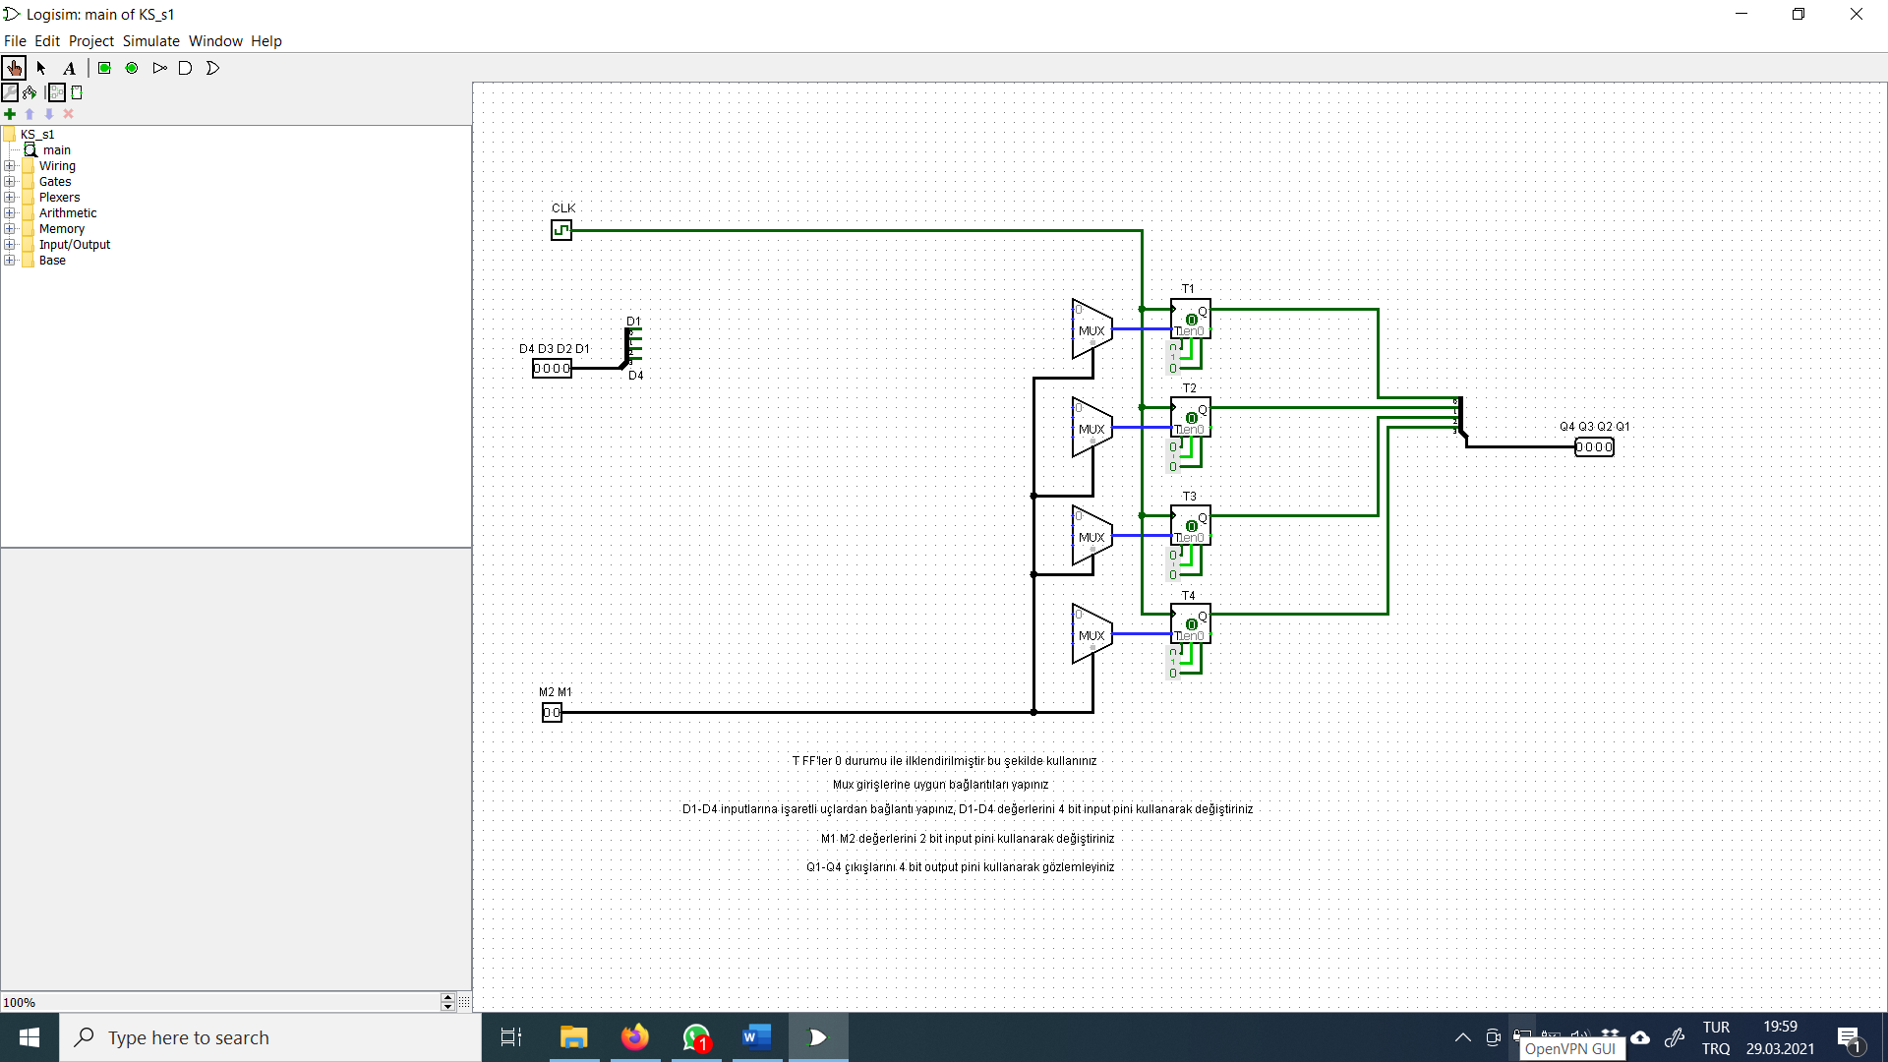
KS_s2.circ : Soru 2’ye ilişkin LogiSim simülasyon şablon dosyası
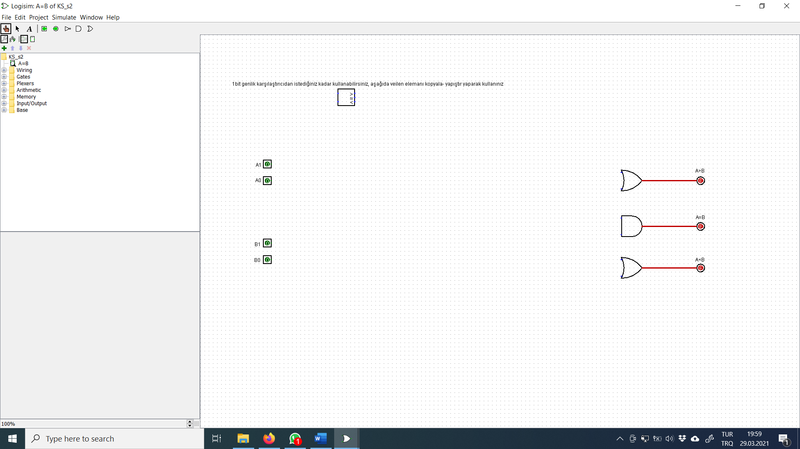
Sorulara ilişkin tasarımınızı oluşturunuz, verilen LogiSim dosyasında tasarımınızı gerçekleyiniz. Cevap olarak el ile çözümünüzü ve LogiSim dosyanızı yükleyiniz.

Soru 1) 100 puan
Blok yapısı ve fonksiyon tablosu aşağıda verilmiş olan 4 bitlik paralel yüklemeli yazmacın içyapısını gerekli sayıda T flip floplar, 4x1 çoğullayıcılar ve basit lojik kapılar kullanarak tasarlayınız. Verilen LogiSim dosyasında tasarımınızı gerçekleyiniz. El ile çözümünüzü ve LogiSim dosyanızı yükleyiniz.
$q={\left(q_{4}q_{3}q_{2}q_{1}\right)}_{2}$
$$M_{2}$$ | $$M_{1}$$ | $Q$ Outputs  $$\left(Q_{4}Q_{3}Q_{2}Q_{1}\right)$$ | İşlem  (Operation)
0 | 0 | $$\overline{q}$$ | 1’e tümleyen (1’s complement)
0 | 1 | $$q$$ | Aktarma (No operation)
1 | 0 | $$D_{4}D_{3}D_{2}D_{1}$$ | Paralel yükleme (Parallel load)
1 | 1 | $$q+1$$ | Arttırma (Increment)  (15+1=0 kabul edebilirsiniz)

4-bit parallel load register
$$M_{2}$$
$$M_{1}$$
$$D_{4}$$
$$D_{3}$$
$$D_{2}$$
$$D_{1}$$

$$Q_{4}$$
$$Q_{3}$$
$$Q_{2}$$
$$Q_{1}$$

$$CLK$$
$$T$$ | $$Q$$
0 | $$q$$
1 | $$\overline{q}$$

T FF
$$Q$$

$$\overline{Q}$$
$$T$$
$$CLK$$

$$F_{2}$$ | $$F_{1}$$ | $$Z$$
0 | 0 | $$I_{1}$$
0 | 1 | $$I_{2}$$
1 | 0 | $$I_{3}$$
1 | 1 | $$I_{4}$$

4x1 mux
$$F_{2} F_{1}$$
$$I_{1}$$
$$I_{2}$$
$$I_{3}$$
$$I_{4}$$

$$Z$$

Soru 2) Bonus 50 puan
Aşağıda kesikli çizgi ile belirtilmiş bölgede, SADECE, blok yapısı ve fonksiyon tablosu aşağıda verilmiş olan, 1 bitlik karşılaştırıcılar kullanarak 2 bitlik karşılaştırıcı tasarlayınız. Verilen LogiSim dosyasında tasarımınızı gerçekleyiniz. El ile çözümünüz ve LogiSim dosyanızı yükleyiniz.
$$A_{i}$$ | $$B_{i}$$ | $$>$$ | $$<$$ | $$=$$
0 | 0 | 0 | 0 | 1
0 | 1 | 0 | 1 | 0
1 | 0 | 1 | 0 | 0
1 | 1 | 0 | 0 | 1

$$>$$
$$<=$$

1-bit
Karşılaştırıcı
$$A_{i}$$
$$B_{i}$$

A1
B1
A0
B0
A>B
A<B
A=B

